TASAF YAJA NA VIKUNDI VYA HUDUMA NDOGO ZA FEDHA BUKOBA
Wawezeshaji wa TASAF ngazi ya Halmashauri, wa Halmashauri ya Wilaya Bukoba na Halmashauri ya Manispaa ya Bukoba, wanapewa mafunzo ya siku tano ya namna ya kuunda Vikundi vya Huduma Ndogo za Fedha kwa walengwa wa TASAF walio katika Halmashauri zao.
Mafunzo hayo yanayoendeshwa na wakufunzi wa TASAF kitaifa katika ukumbi wa mikutano wa Halmashauri ya Wilaya Bukoba yamelenga kuwasaidia wawezeshaji wa TASAF ngazi ya Halmashauri kuweza kusimamia kwa ufanisi zoezi la uundaji wa vikundi hivyo kwenye vijiji na mitaa na kuendelea kuvilea ili vidumu na kuwanufaisha wanavikundi kiuchumi.
Mada zinazotolewa katika mafunzo hayo, ambazo wafundishwaji watapaswa kuziwasilisha kwa walengwa watakaounda vikundi hivyo vya kijamii vya huduma ndogo za fedha ni pamoja na uhamasishaji jamii kuhusu kuweka akiba na kuwekeza, uanzishaji wa vikundi vya kijamii vya Huduma ndogo za fedha, usajili wa vikundi hivyo, elimu kuhusu uongozi wa vikundi, kazi za vikundi, usimamizi wa mikopo, uundaji wa katiba ya kikundi, usimamizi na utatuzi wa migogoro ya kikundi, taratibu za utunzaji wa kumbukumbu za kikundi, umuhimu wa kutunza kumbukumbu na namna ya kutunza kumbukumbu hizo.
Mafunzo ya uundaji wa vikundi vya huduma ndogo za fedha yamehudhuriwa na wawezeshaji thelathini (30) kutoka Halmashauri ya Wilaya Bukoba na wengine 20 kutoka Halmashauri ya Manispaa ya Bukoba.
“AKIBA HUONDOA UMASKINI NA KUBORESHA MAENDELEO YA KAYA.”

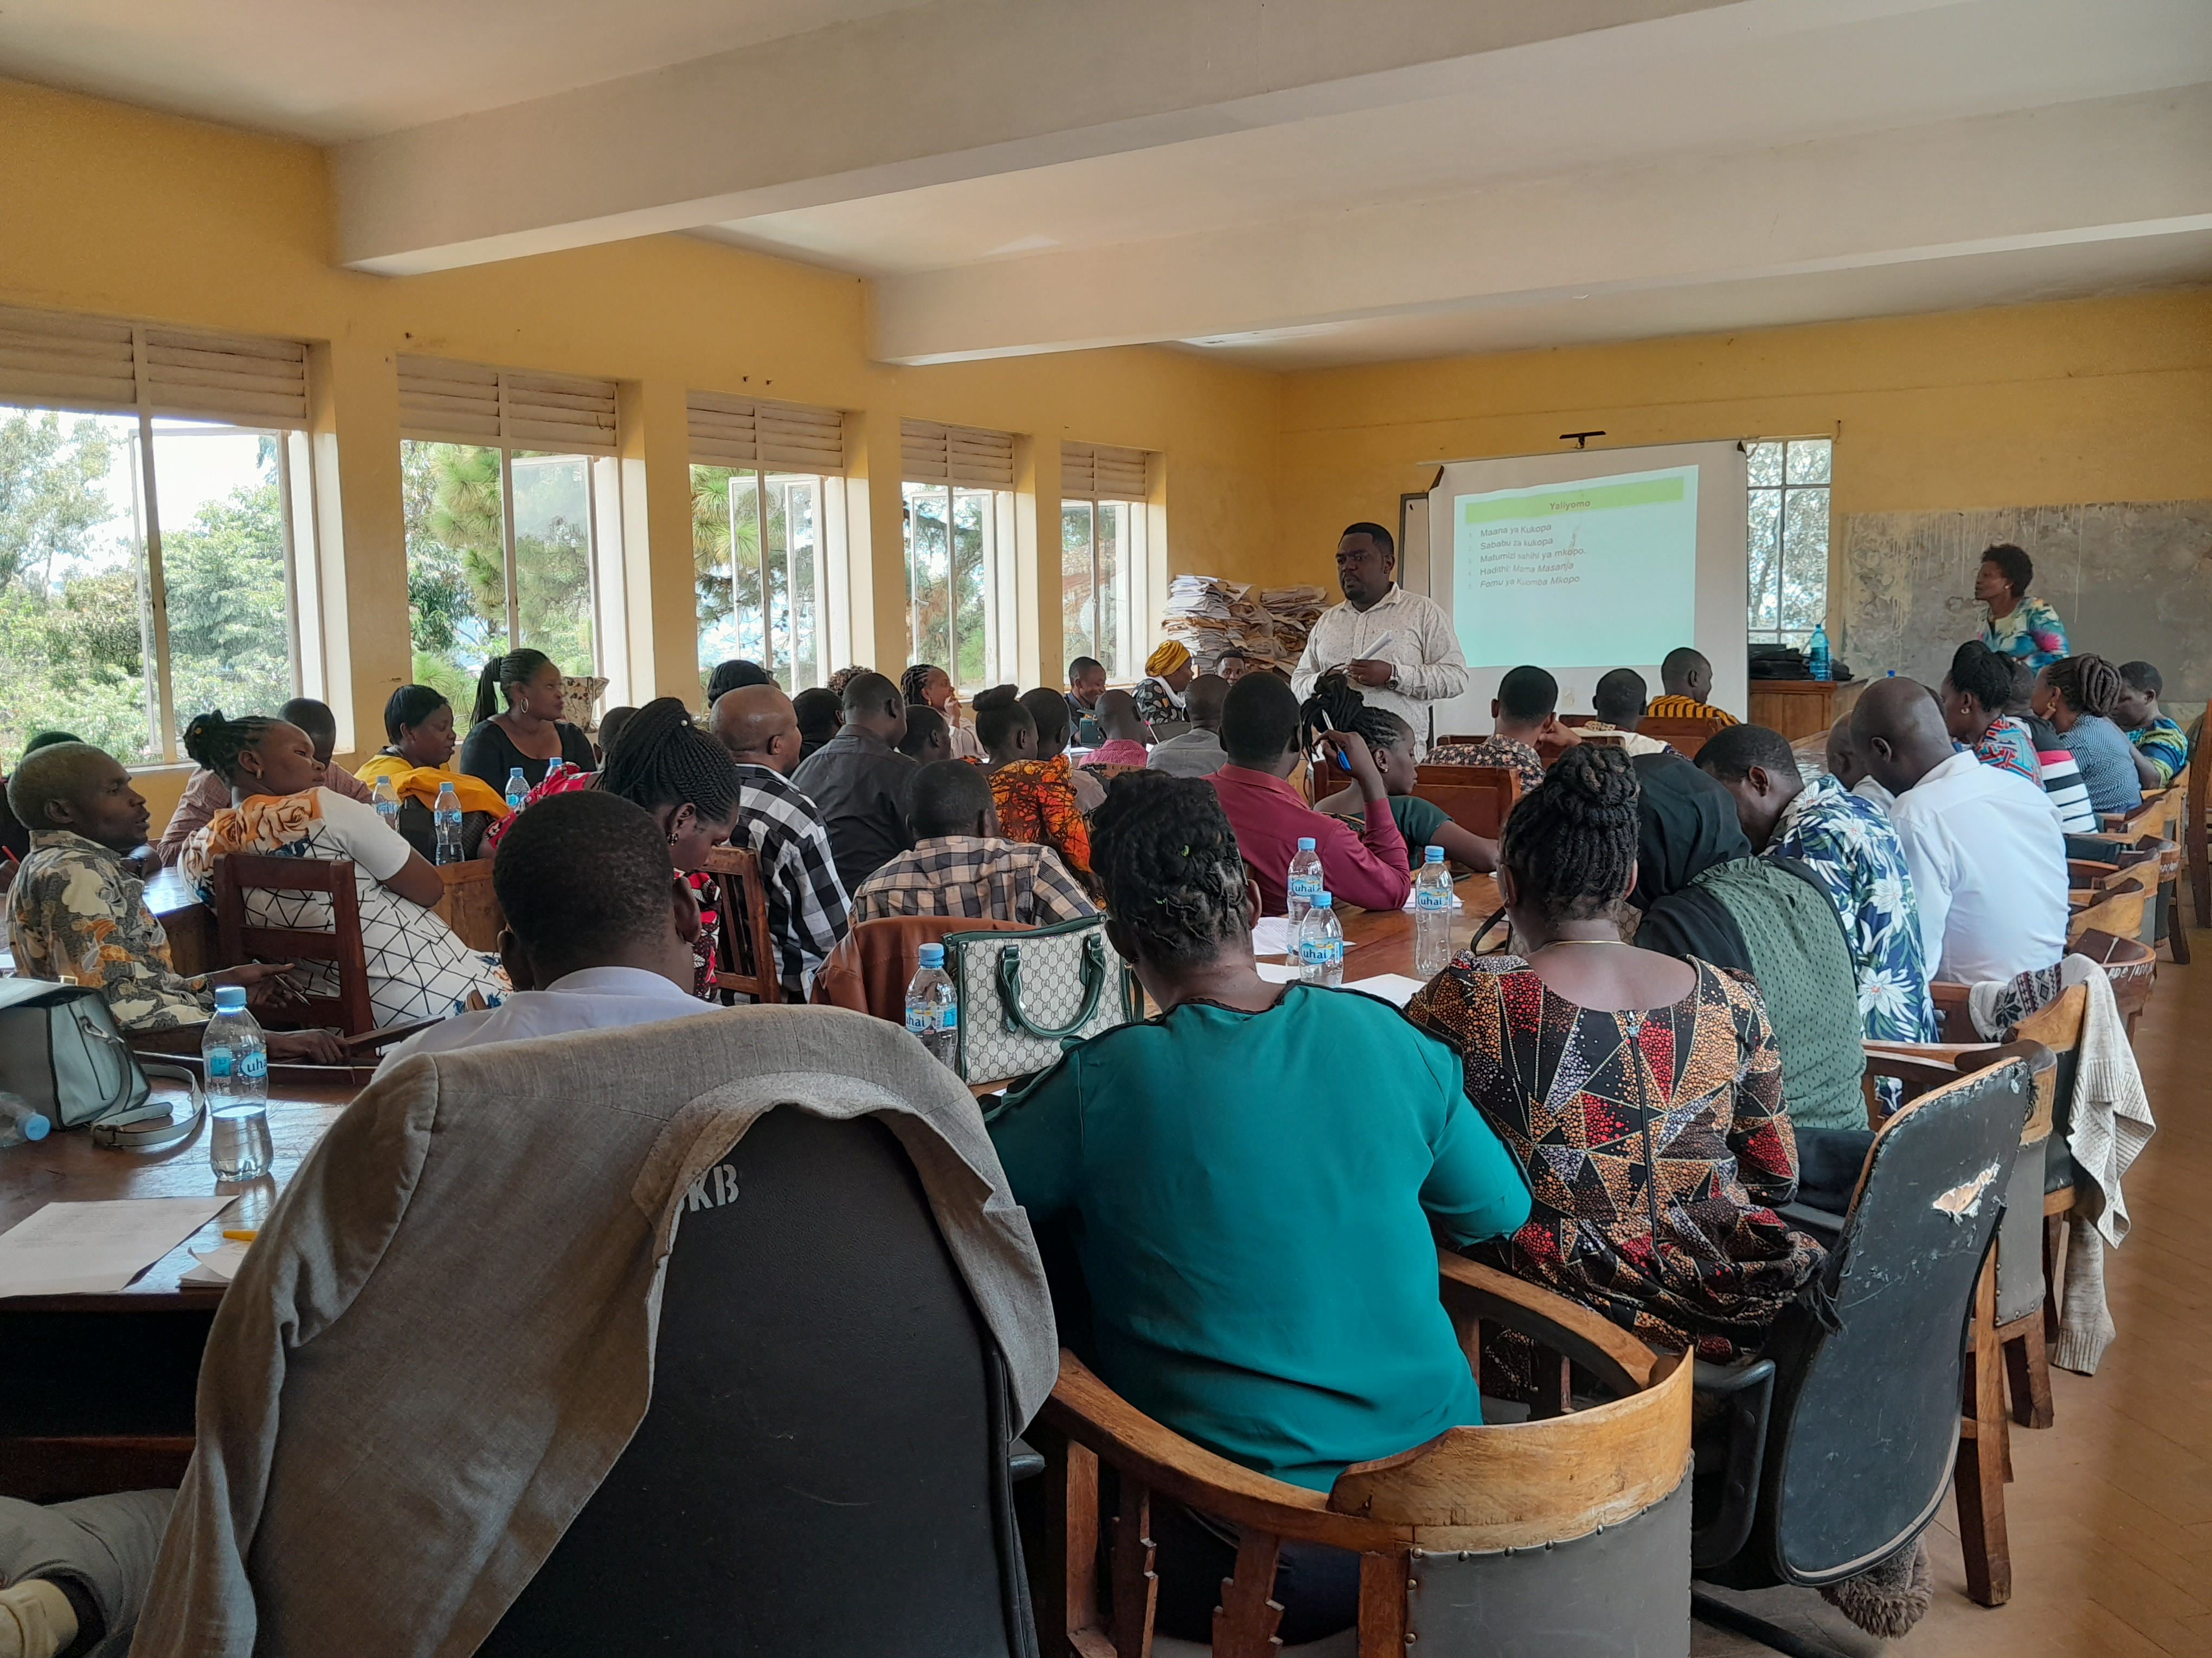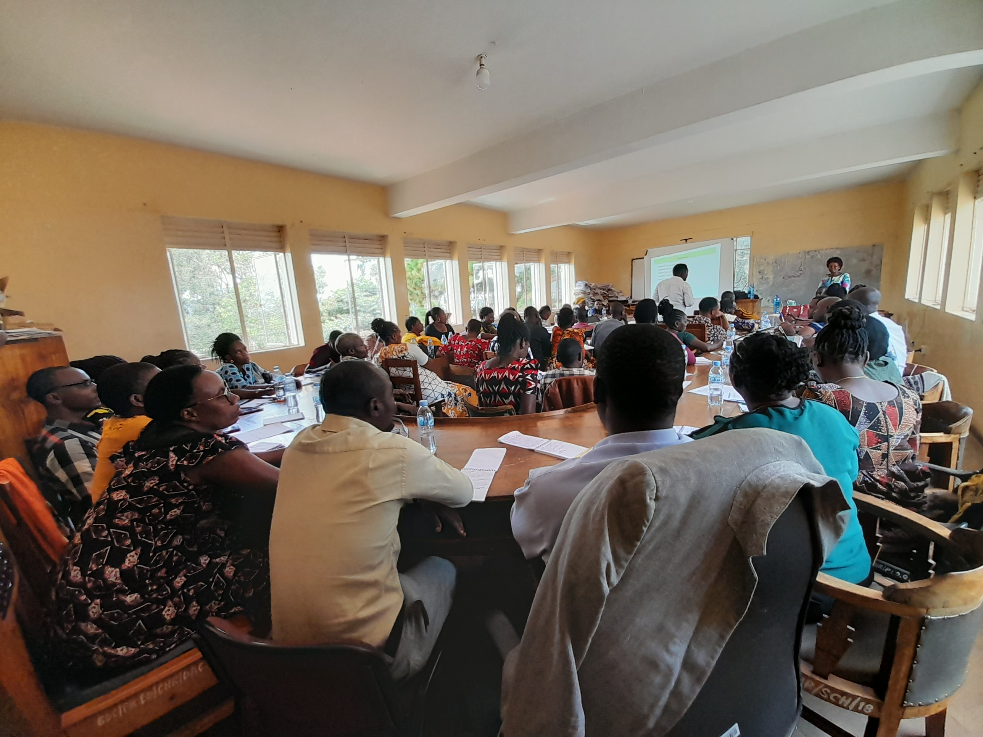
Wawezeshaji wa TASAF Ngazi ya Halmashauri Wakifuatilia kwa Umakini Mafunzo ya Uundaji wa Vikundi vya Kijamii vya Huduma Ndogo za Fedha Kutoka kwa Wakufunzi wa TASAF wa Kitaifa.

